华东师范大学计算机科学与技术学院上机实践报告

课程名称：数据结构 | 年级：2022级 | 上机实践成绩：
指导教师：金健 | 姓名：江叶鹏 | 上机实践时间：2学时
上机实践名称：第四章作业 | 学号：10212140468 | 上机实践日期：2023/11/04

- 实验目的
使用第四章知识解决数组和字符串的问题。
- 实验内容
1.给你一个 m 行 n 列的矩阵 matrix ，请按照顺时针螺旋顺序，返回矩阵中的所有元素。
2.给定一个字符串，输出所有长度至少为 2 的回文子串。回文子串即从左往右输出和从右往左输出结果是一样的字符串，比如：abba ，cccdeedccc 都是回文字符串。
- 实验原理
1.二维数组；
2.字符串函数。
- 实验步骤
- 读取 m 行 n 列的矩阵 matrix , 可以通过枚举的方式定义上下左右四个方向，考虑变更行走方向的条件：①当位于矩阵最外围时，左上角应向右，右上角应向下，右下角应向左，左下角应向上；②当位于矩阵内围时，考虑边界情况：走到最上方应转向右，走到最右方应向下，走到最下方应向左，走到最左方应向上，而对于最上方的判定可以通过再上方的矩阵元素是否被遍历过来判断，其余类似，直到最后一个输出的矩阵元素的四个方向都被遍历过后才截止。
2. 先将字符串的所有子串求出：这可以通过遍历字符串的每个字符作为子串的首字符，再穷举出以该字符为首的子串长度的所有可能情况即可。接着再判断子串是否为回文字符串即可，可以调用strrev函数和strcmp函数进行判断，实现过程中还可以使用strcpy函数进行字符串的拷贝。
- 调试过程、结果和分析
1.问题一的运行结果：
输入5行5列矩阵，输出满足要求；
输入5行4列矩阵，输出满足要求；
输入4行5列矩阵，输出满足要求。
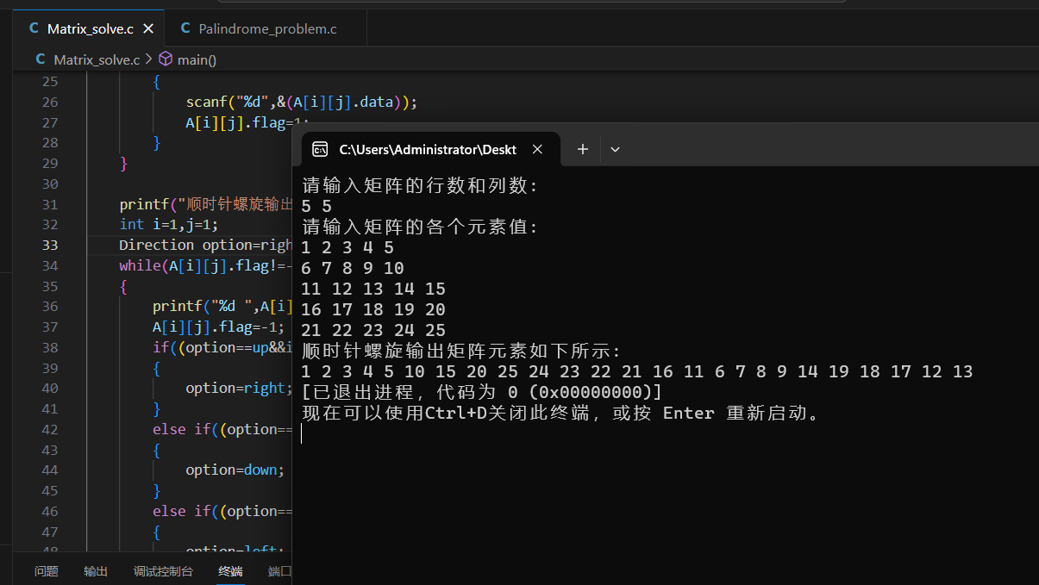
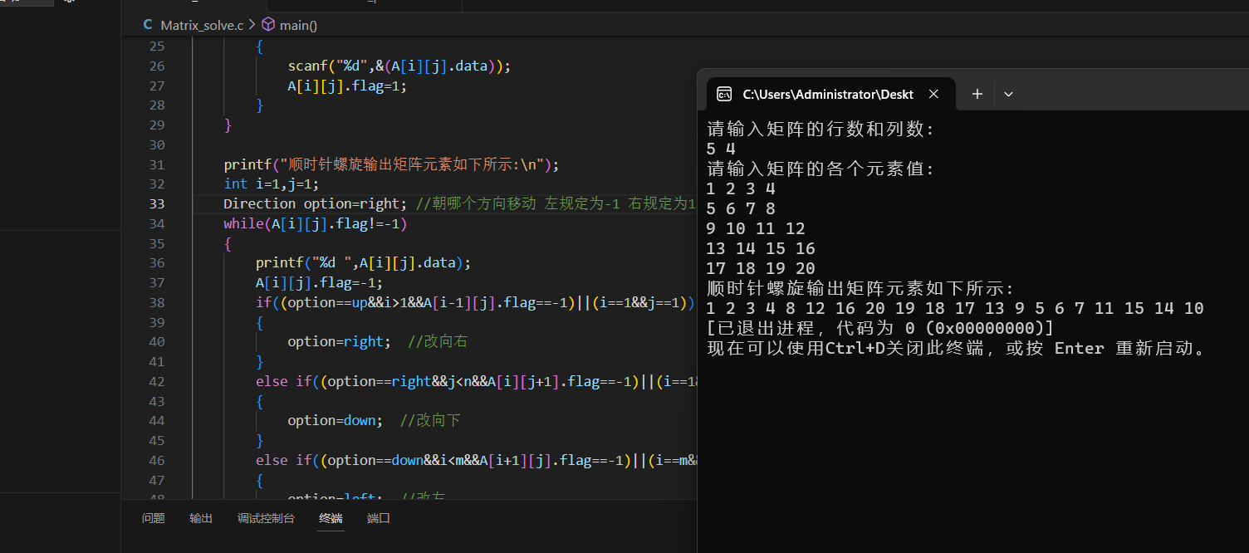
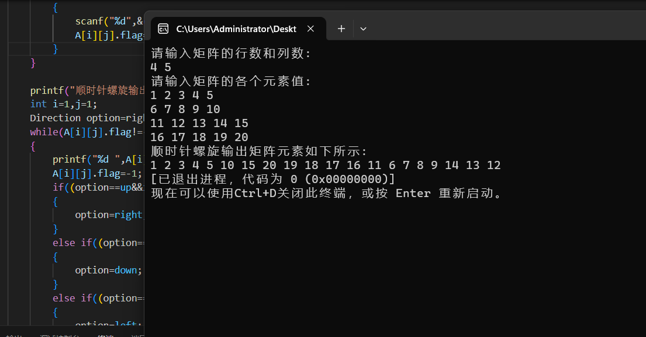
2.问题二的运行结果：
输入字符串abba , 结果满足要求；
输入字符串cccdeedccc , 结果满足要求；
输入字符串abcd, 结果满足要求。
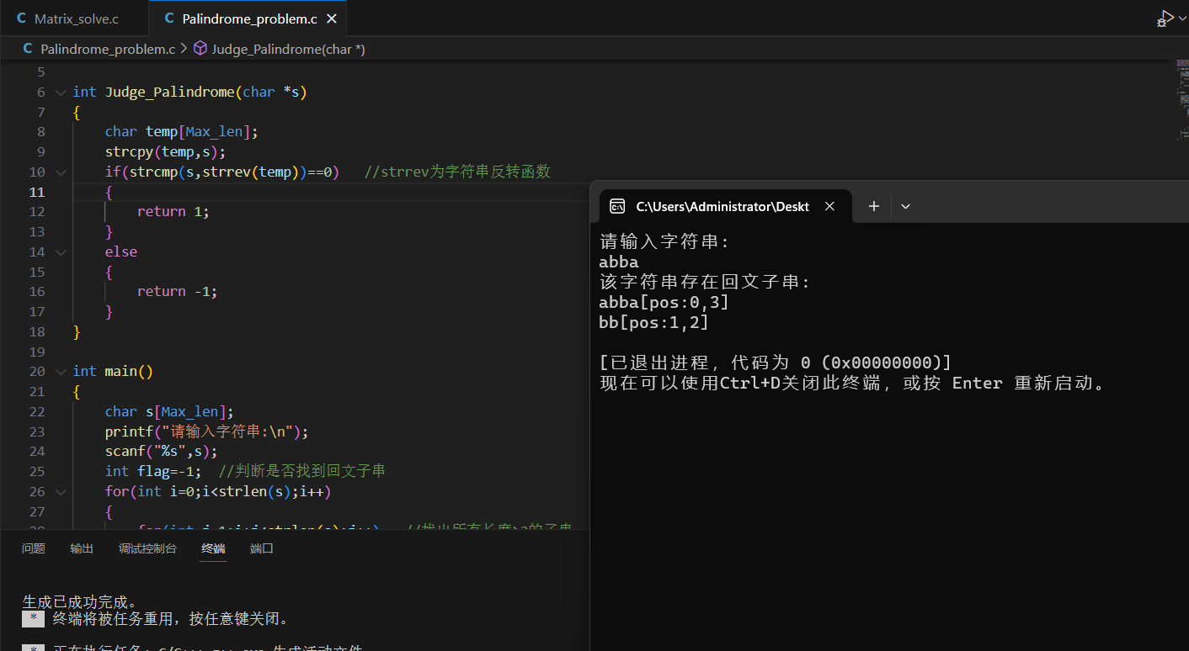
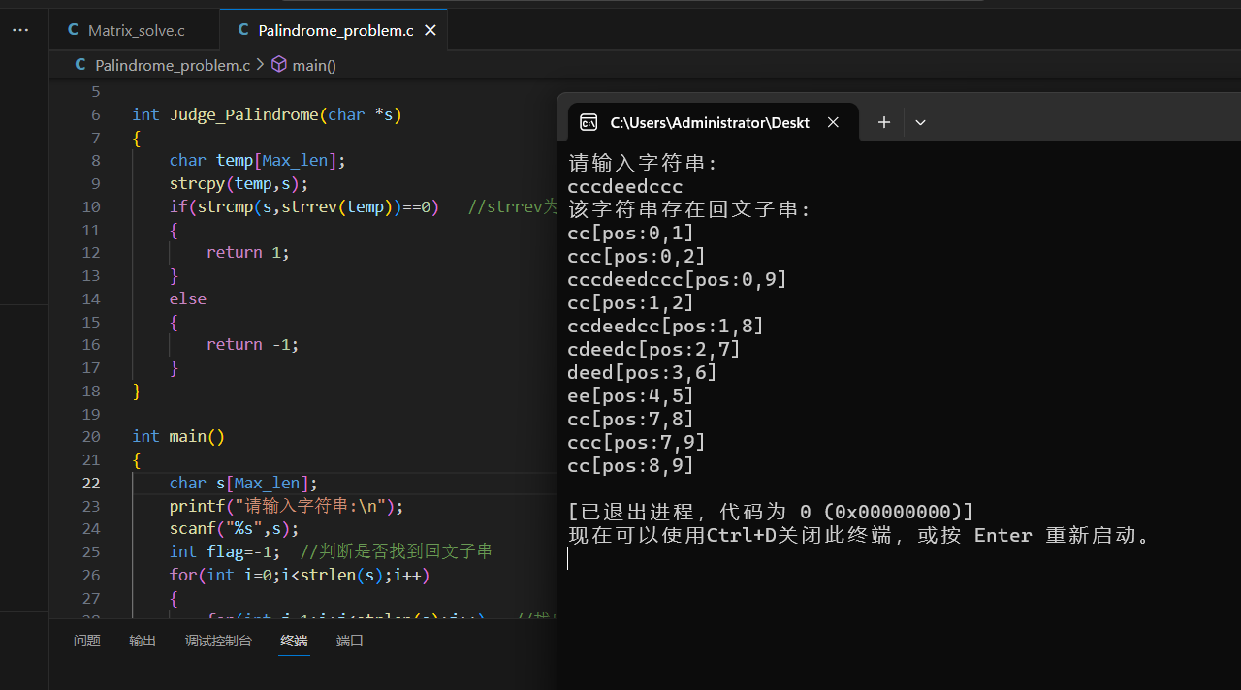
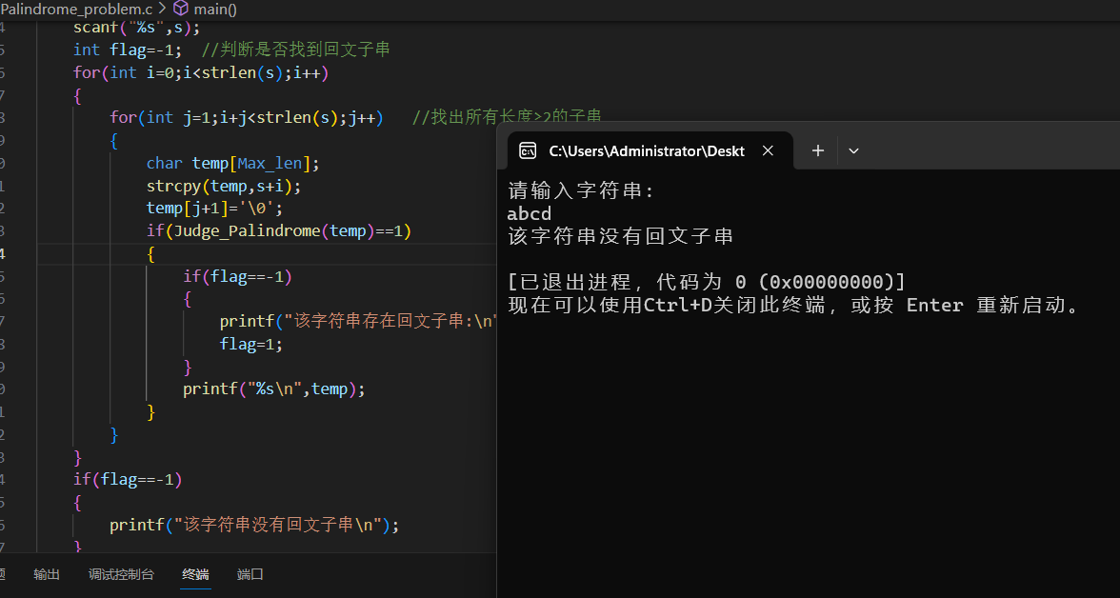
- 总结
问题顺利解决，达到预期实验目的。
- 附件
1.问题1代码：
#include<stdio.h>
#include<stdlib.h>

enum Direction //枚举方向
{
left,right,up,down
};

typedef struct
{
int flag; //指标来判断是否已经输出过 -1表示输出过
int data;
}Matrix; //矩阵

int main()
{
int m,n;
printf("请输入矩阵的行数和列数:\n");
scanf("%d%d",&m,&n);
Matrix A[m+1][n+1]; //+1是为了方便下标从1开始
printf("请输入矩阵的各个元素值:\n");
for(int i=1;i<m+1;i++)
{
for(int j=1;j<n+1;j++)
{
scanf("%d",&(A[i][j].data));
A[i][j].flag=1;
}
}

printf("顺时针螺旋输出矩阵元素如下所示:\n");
int i=1,j=1;
Direction option=right; //朝哪个方向移动 左规定为-1 右规定为1 上规定为2 下规定为-2
while(A[i][j].flag!=-1)
{
printf("%d ",A[i][j].data);
A[i][j].flag=-1;
if((option==up&&i>1&&A[i-1][j].flag==-1)||(i==1&&j==1)) //向上输出到尽头
{
option=right; //改向右
}
else if((option==right&&j<n&&A[i][j+1].flag==-1)||(i==1&&j==n)) //向右输出到尽头
{
option=down; //改向下
}
else if((option==down&&i<m&&A[i+1][j].flag==-1)||(i==m&&j==n)) //向下输出到尽头
{
option=left; //改左
}
else if((option==left&&j>1&&A[i][j-1].flag==-1)||(i==m&&j==1)) //向左输出到尽头
{
option=up; //改上
}
switch(option)
{
case right: j++; break;
case left: j--; break;
case down: i++; break;
case up: i--; break;
}
}
return 0;
}
2.问题2代码：
#include<stdio.h>
#include<stdlib.h>
#include<string.h>
#define Max_len 100

int Judge_Palindrome(char *s)
{
char temp[Max_len];
strcpy(temp,s);
if(strcmp(s,strrev(temp))==0) //strrev为字符串反转函数
{
return 1;
}
else
{
return -1;
}
}

int main()
{
char s[Max_len];
printf("请输入字符串:\n");
scanf("%s",s);
int flag=-1; //判断是否找到回文子串
for(int i=0;i<strlen(s);i++)
{
for(int j=1;i+j<strlen(s);j++) //找出所有长度≥2的子串
{
char temp[Max_len];
strcpy(temp,s+i);
temp[j+1]='\0';
if(Judge_Palindrome(temp)==1)
{
if(flag==-1)
{
printf("该字符串存在回文子串:\n");
flag=1;
}
printf("%s[pos:%d,%d]\n",temp,i,i+j);
}
}
}
if(flag==-1)
{
printf("该字符串没有回文子串\n");
}
}

